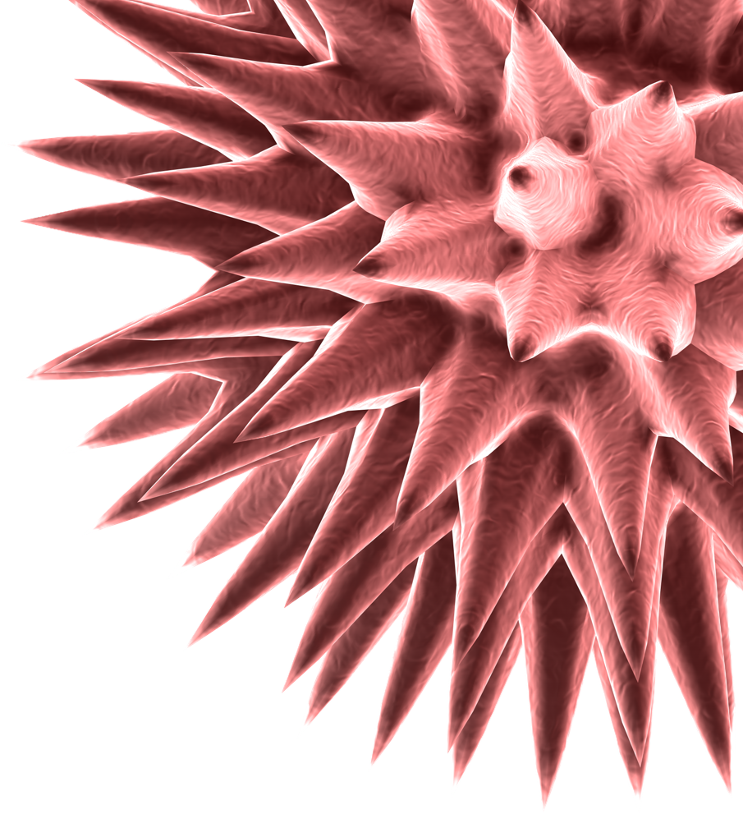

Μέρος A
Γράψε τα άτομα με τα οποία είχες «σεξουαλική επαφή», καθώς και αν είχαν ή όχι ΣΜΝ:

Σεξουαλική επαφήΌνομα του ατόμουΉταν μολυσμένο;12345
Πόσα άτομα στην τάξη μολύνθηκαν; _____________________________

Εσύ μολύνθηκες; _________________________________________________

Ποιος ήταν ο φορέας του νοσήματος; ____________________________________________

Μέρος B
Γράψε τα άτομα με τα οποία είχες «σεξουαλική επαφή», καθώς και αν είχαν ή όχι ΣΜΝ:

Σεξουαλική επαφήΌνομα του ατόμουΉταν μολυσμένο;12
Πόσα άτομα στην τάξη μολύνθηκαν; _____________________________

Εσύ μολύνθηκες; _________________________________________________

Γιατί υπήρχε μείωση στον αριθμό των ατόμων που κόλλησαν το νόσημα αυτή τη φορά;
_________________________________________________________________________

Ποιος ήταν ο φορέας του νοσήματος; ____________________________________________
Μέρος Γ – Αποτελέσματα
ΆτομοΧρώμα πρινΧρώμα μετάΛόγος αλλαγής χρώματοςΘετικό δείγμαΑρνητικό δείγμα12345
Τι αντιπροσωπεύουν τα θετικά και αρνητικά δείγματα;
Θετικό: ____________________________ Αρνητικό: ____________________________

Μπορείς να σκεφτείς κάποιο λόγο για τον οποίο κάποια από τα άτομα δεν μολύνθηκαν, αν και είχαν σεξουαλική επαφή με φορέα του ΣΜΝ;
2
3
4

________________________________________________________________________

ΦΕ 1
ΣΜΝ
Σεξουαλικώς
Μεταδιδόμενα
Νοσήματα

